韩盛玺 （消化科）主任医师 二级专家
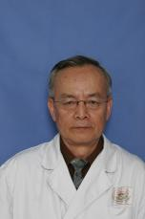
1970年华西医科大学医学系毕业，专长胃肠肝胆胰等消化疾病诊治，及消化内镜诊治技术。现任中华医学会消化病学分会全国委员，中国医师协会消化医师分会全国委员，省医学会消化病学分会副主任委员，省中西医结合肝病学会副主任委员，中华医学会消化病学院讲座教授。四川省政府参事室参事，享受国务院政府津贴。

刘玉萍 （感染科）主任医师 三级专家
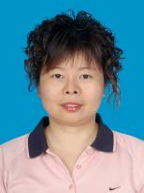
四川省人民医院健康管理/健康体检中心主任。在重症肝炎、感染性休克等重危疾病的诊断和治疗、抗菌药物的临床应用、慢性乙型肝炎的治疗等方面以及在健康管理学（特别是慢病管理）等专业方面有较高的学术水平。四川省卫生厅学术和技术带头人。现任四川省医学会健康管理学专业委员会主任委员、中华医学会健康管理学分会常务委员、中国健康管理产业联盟副主席、中华健康管理学杂志编委。四川省政协常委，中国农工民主党四川省委常委、直属省人民医院总支主任委员。

杨兴祥 （感染科）主任医师 三级专家
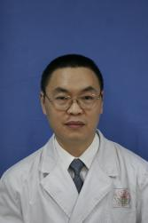
四川省人民医院感染科主任，1989年毕业于重庆医科大学，获四川大学医学硕士学位。从事内科和感染性疾病临床医疗、科研和教学工作20余年，在感染性疾病和各种肝病诊治方面有丰富的临床经验。担任四川省感染病学会委员，四川省医师协会感染病分会委员，成都市感染病学会委员。发表医学论文10余篇，获四川省科技进步三等奖1项。中国农工民主党四川省委委员，省人民医院总支副主任委员。

张思智 （儿科）主任医师 三级专家
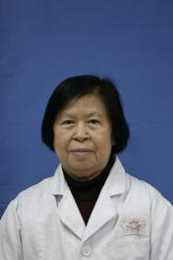
1963年毕业于重庆医科大学儿科系，从事儿科临床、科研及教学工作四十余年。对儿科常见病及多发病有丰富的临床经验。特别擅长儿童矮小症、性发育异常等内分泌疾病及血液系统疾病的诊治。曾任中华医学会四川分会儿科专委会委员，血液肿瘤专委会委员。

邓长秀 （儿科）主任医师 四级专家
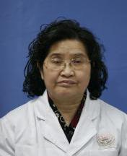
1975年毕业于广州中山医科大学医学系，从事儿科临床医疗工作三十多年。擅长儿科常见疾病和多发病的诊治，特别是对新生儿疾病的诊治有丰富的经验，现任四川省儿童康复医学会委员。

李春玲 （肾脏科）副主任医师
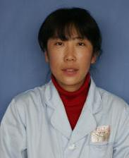
1997年毕业于哈尔滨医科大学，从事肾脏疾病诊疗工作10余年，擅长于肾脏转科和危重症的诊治。

胡 涛 （呼吸科）副主任医师
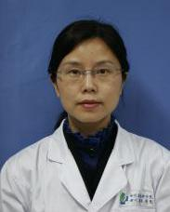
1992年毕业于华西医科大学临床医学系，长期从事临床工作，擅长于慢性阻塞性肺病、支气管哮喘、肺间质纤维化、肺结核病、长期慢性咳嗽等呼吸系统疾病的诊治。

邓小凡 （普外科）医学博士 副主任医师
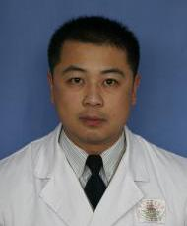
1993年毕业于东南大学医学院临床医学专业。1997年开始从事腹腔镜微创外科工作，后在华西医科大学获得博士学位。擅长肝脏移植、肾脏移植，肝脏、胆道、胰腺、脾脏良、恶性疾病的诊断及手术治疗，尤其擅长腹腔镜胆囊切除、胆总管切开取石，脾脏、肝脏切除等微创手术（已独立完成2000余例）。发表专业学术论文10余篇。

白兰军 （口腔科）副主任医师
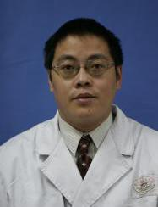
1990年毕业于华西医科大学口腔医学院。擅长于口腔粘膜病诊治，开展颌面外科门诊手术。应用现代根管治疗及牙周手术技术新概念，有效提高了病牙的治愈率和保存率。

赵李冰 （耳鼻喉科）副主任医师
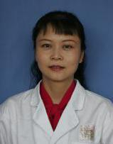
毕业于泸州医学院临床医学系，从事耳鼻喉科临床工作至今，擅长于耳鼻喉科常见病及多发病的诊治。

邹胜琴 （耳鼻喉科）副主任医师
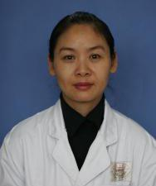
毕业于华西医科大学临床医学专业，从事耳鼻喉临床工作近20年，擅长于咽部鼻部疾病的诊治工作。

吴峥峥 （眼科）主任医师 三级专家
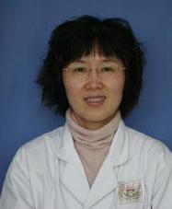
医学硕士，四川省人民医院眼科主任，眼科研究所所长。主要从事临床视光学专业工作，擅长屈光手术和白内障超声乳化术，对于疑难复杂和屈光性白内障手术有独到见解，在眼科专业期刊上发表文章四十余篇。四川省康复医学会眼科分会副会长，四川省康复医学会防盲专委会主任委员，四川省中西医结合眼科专委会副主任委员，四川省医学会眼科分会视光学组委员，四川省成都市医学会眼科分会常委，四川省医学会眼科分会委员。

陈平 （内分泌科）主任医师 四级专家
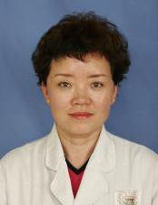
医学硕士，四川省人民医院老年内分泌科主任，川北医学院硕士生导师。擅长内分泌代谢病，尤其是糖尿病、甲状腺疾病和骨质疏松的诊治。公开发表学术论文20余篇，参编著书1部。现任中华老年医学专委会内分泌学组委员，四川省医师协会内分泌医师专委会委员，四川省骨质疏松专委会委员，四川省中西结合内分泌专委会常委，成都骨质疏松专委会常委。

杨小明 （口腔科）主任医师 二级专家
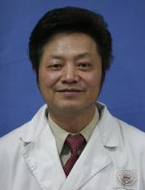
1980年毕业于华西医科大学口腔医学院，擅长于口腔内科、口腔修复、颌面外科、口腔粘膜疾病以及各类口腔疑难杂症的诊断与治疗。中华口腔医学会理事、中华口腔医学会全科口腔专业委员会常委、四川省口腔医学会副会长、四川省全科口腔专业委员会主任委员、成都医学会口腔分会会长、四川省卫生厅学科技术带头人、国际口腔医学杂志与实用医院临床杂志编委。获省科技进步奖两项、市科技进步奖一项，国内外杂志上发表论文40余篇。

孙红兵 （妇产科）主任医师，四级专家
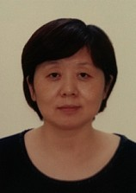
从事妇产科临床医疗工作三十多年。擅长于产科高危妊娠的诊治处理，对普通妇科及妇产科疑难病的诊治有丰富的临床经验。2008年获得全国ALSO 培训师资质。四川省及成都市医疗事故鉴定组成员。成都市产科急救专家组成员。

李灵 （皮肤科）主任医师，四级专家
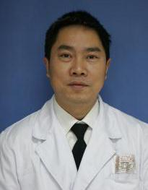
医学硕士，研究生导师。1988年毕业于华西医科大学，四川省人民医院皮肤性病研究所皮肤内科主任，1994年在上海医科大学华山医院皮肤科进修学习。现任成都市医学会皮肤科专委会，成都市中西医结合会皮肤科专委会委员，主要研究方向为皮肤肿瘤的发病机制及治疗。发表论文30余篇。

孙学春 （心血管内科）副主任医师
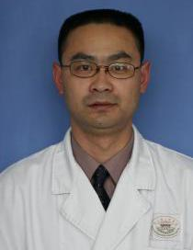
从事老年心血管内科疾病临床诊治，主要是老年心血管疾病的介入治疗，尤其是冠脉介入及心脏起搏器植入。现任中华医学会老年专委会青年委员，四川省医学会老年专委会秘书，四川省医学会循证医学专委会青年委员，四川省老年心血管疾病学组秘书。承担四川省卫生厅科研课题3项，国家＂十一五＂＂863＂科研项目各一项，发表专业论文15篇，SCI收录4篇。

王林 （中西医结合）副主任医师
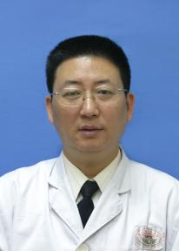
1987年毕业于泸州医学院中西医结合学院。中华医学会健康管理学分会四川省专委会委员，四川省医学会健康管理分会委员。从事临床医学25年，能正确、熟练掌握临床常见病、多发病的诊断、治疗；熟悉健康监测、健康风险评估和分析、健康指导以及健康危险因素的干预；擅长“慢病”管理，通过对其生活方式的的管理如运动、饮食、心理、药物的指导调理达到提高健康生活质量，延长健康寿命。

